МИНИСТЕРСТВО ОБРАЗОВАНИЯ И НАУКИ РФ

Филиал федерального государственного бюджетного образовательного учреждения высшего образования

«Национальный исследовательский университет «МЭИ»

в г. Смоленске

Кафедра электроники и микропроцессорной техники

Отчет по лабораторной работе №7

Студент: ГончаренкоВ.Ю.

Группа: ПЭ2-18

Преподаватель: Рассказа Д.С.

Вариант 3

Смоленск, 2020

1. Расчёт исходных данных прототипа

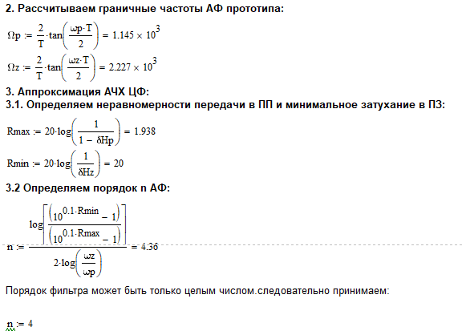

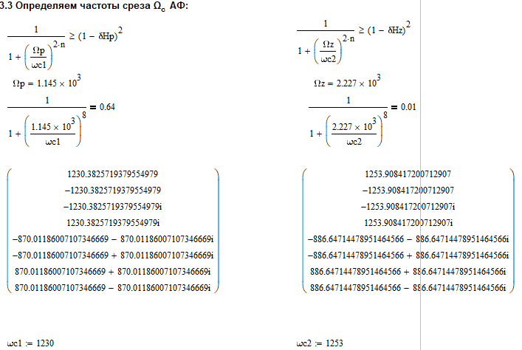

2.Построение АЧХ

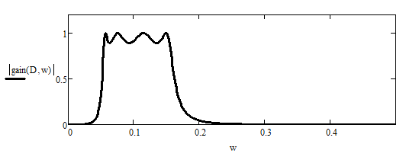

Рисунок 1 АЧХ Полосового фильтра

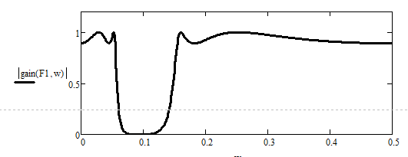

Рисунок 2 АЧХ заграждающего фильтра

3.Проверка фильтрующих свойств.

На рис 3 представлен исходный сигнал.

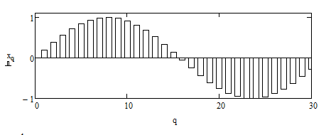

Рисунок 3 Исходный сигнал

Период колебаний задан функцией x=sin(0.05\*q),из чего следует что частота равна: $f=\frac{2*π}{0.05}=125,6 Гц.$ Что является интервалом задержания полосового фильтра и интервалом пропускания заграждающего фильтра.

И после построения графика получены выходные сигналы полосового фильтра(ПФ)(рис 4) и заграждающего фильтра (ЗФ)(рис 5).

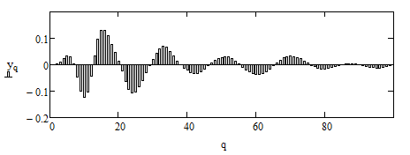

Рисунок 4 Выходной сигнал ПФ

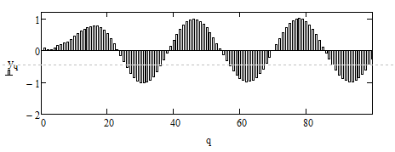

Рисунок 5 Выходной сигнал ЗФ

Вывод: В ходе выполнения практической работы были синтезированы цифровые ЗФ и ПФ , фильтрующие характеристики которых были исследованы и подтверждены в процессе пропускания через них сигнала синусоидальной формы.